情報R　JLPTにチャレンジ②

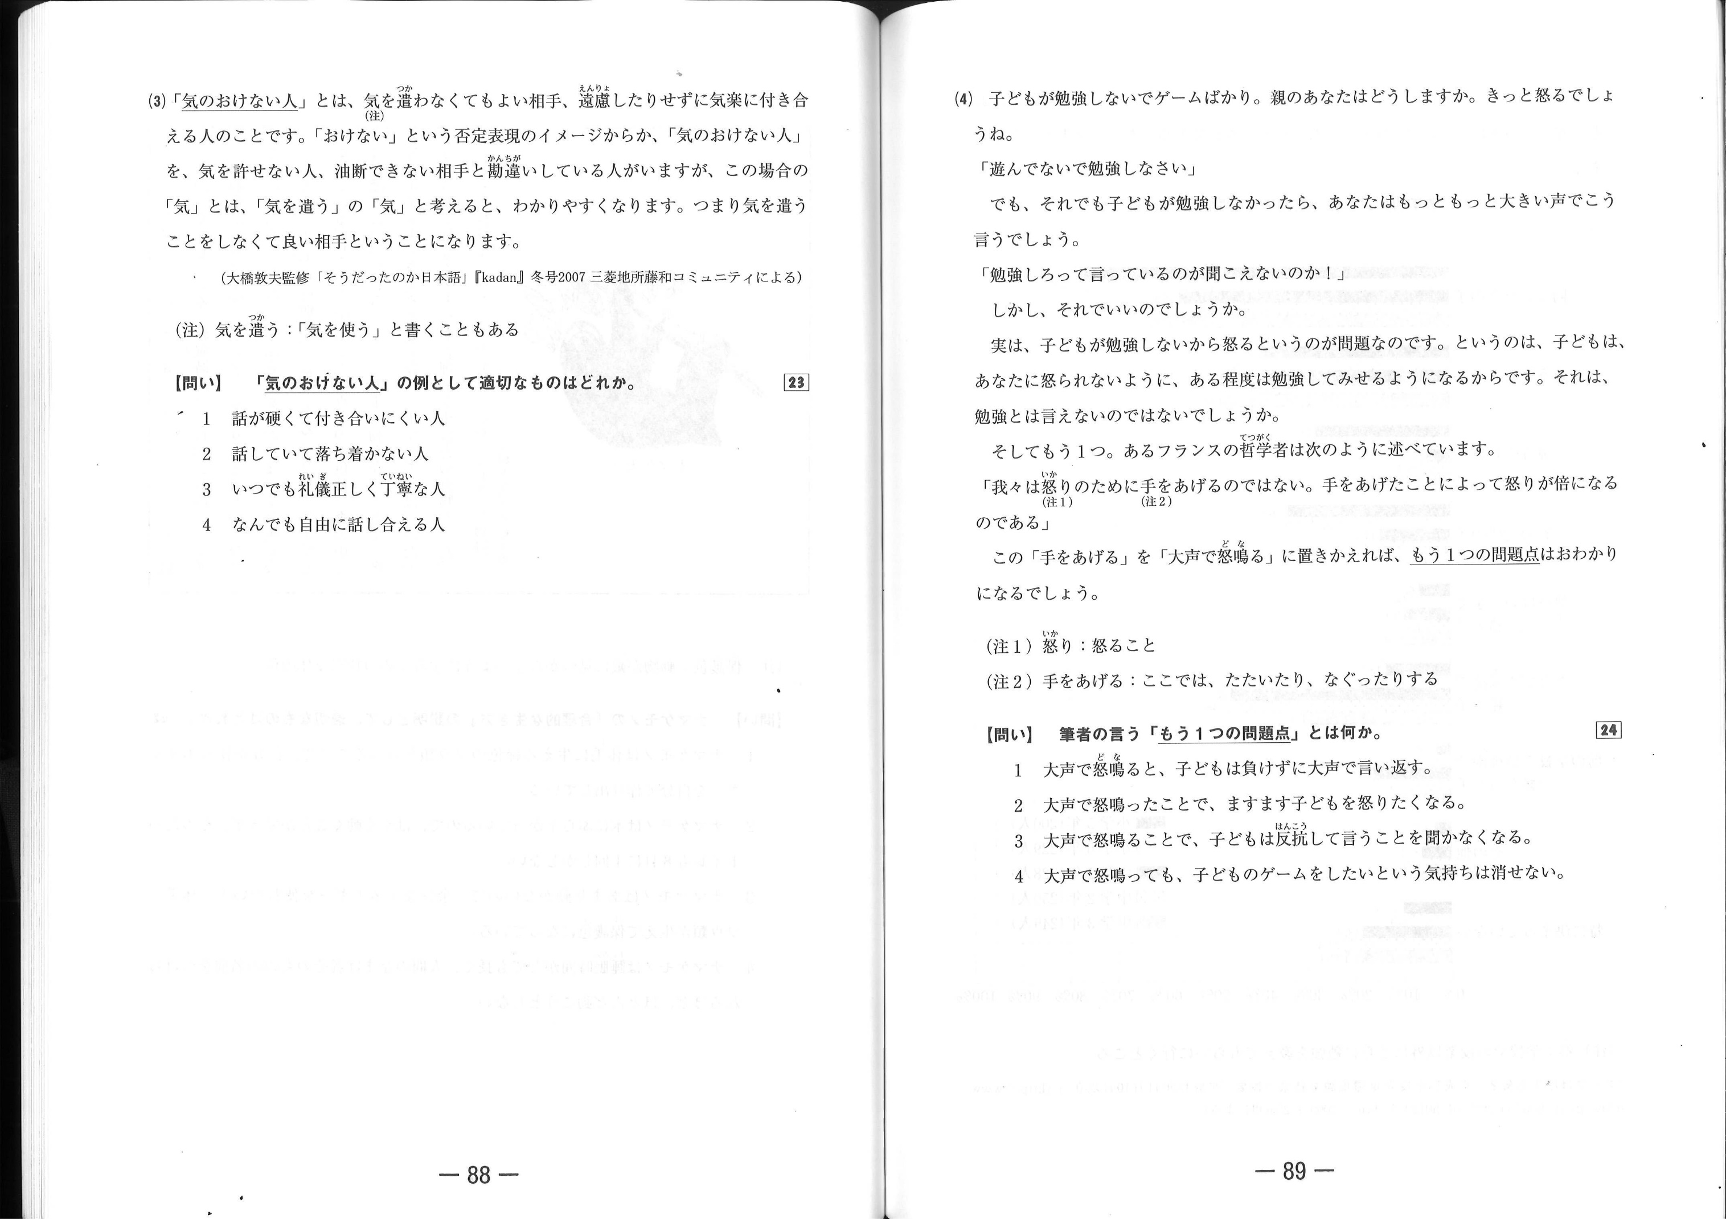

2009年第1回　2級　読解・文法　問題Ⅲ(3)

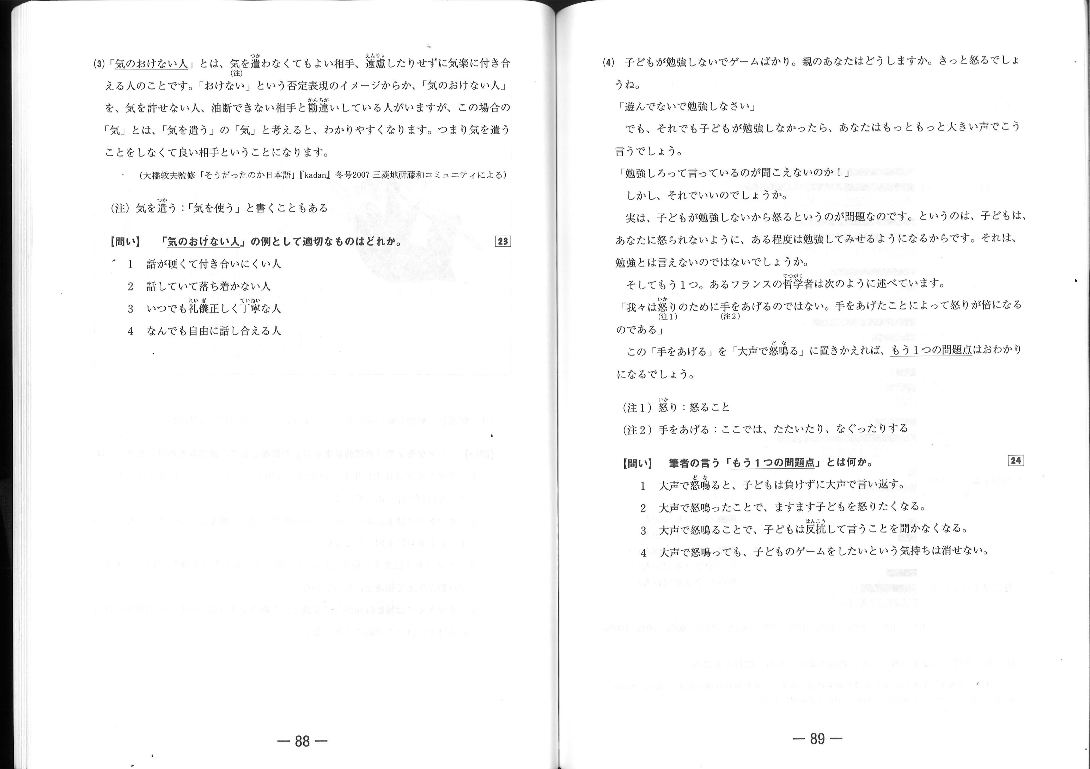

2009年第1回　2級　読解・文法　問題Ⅲ(4)

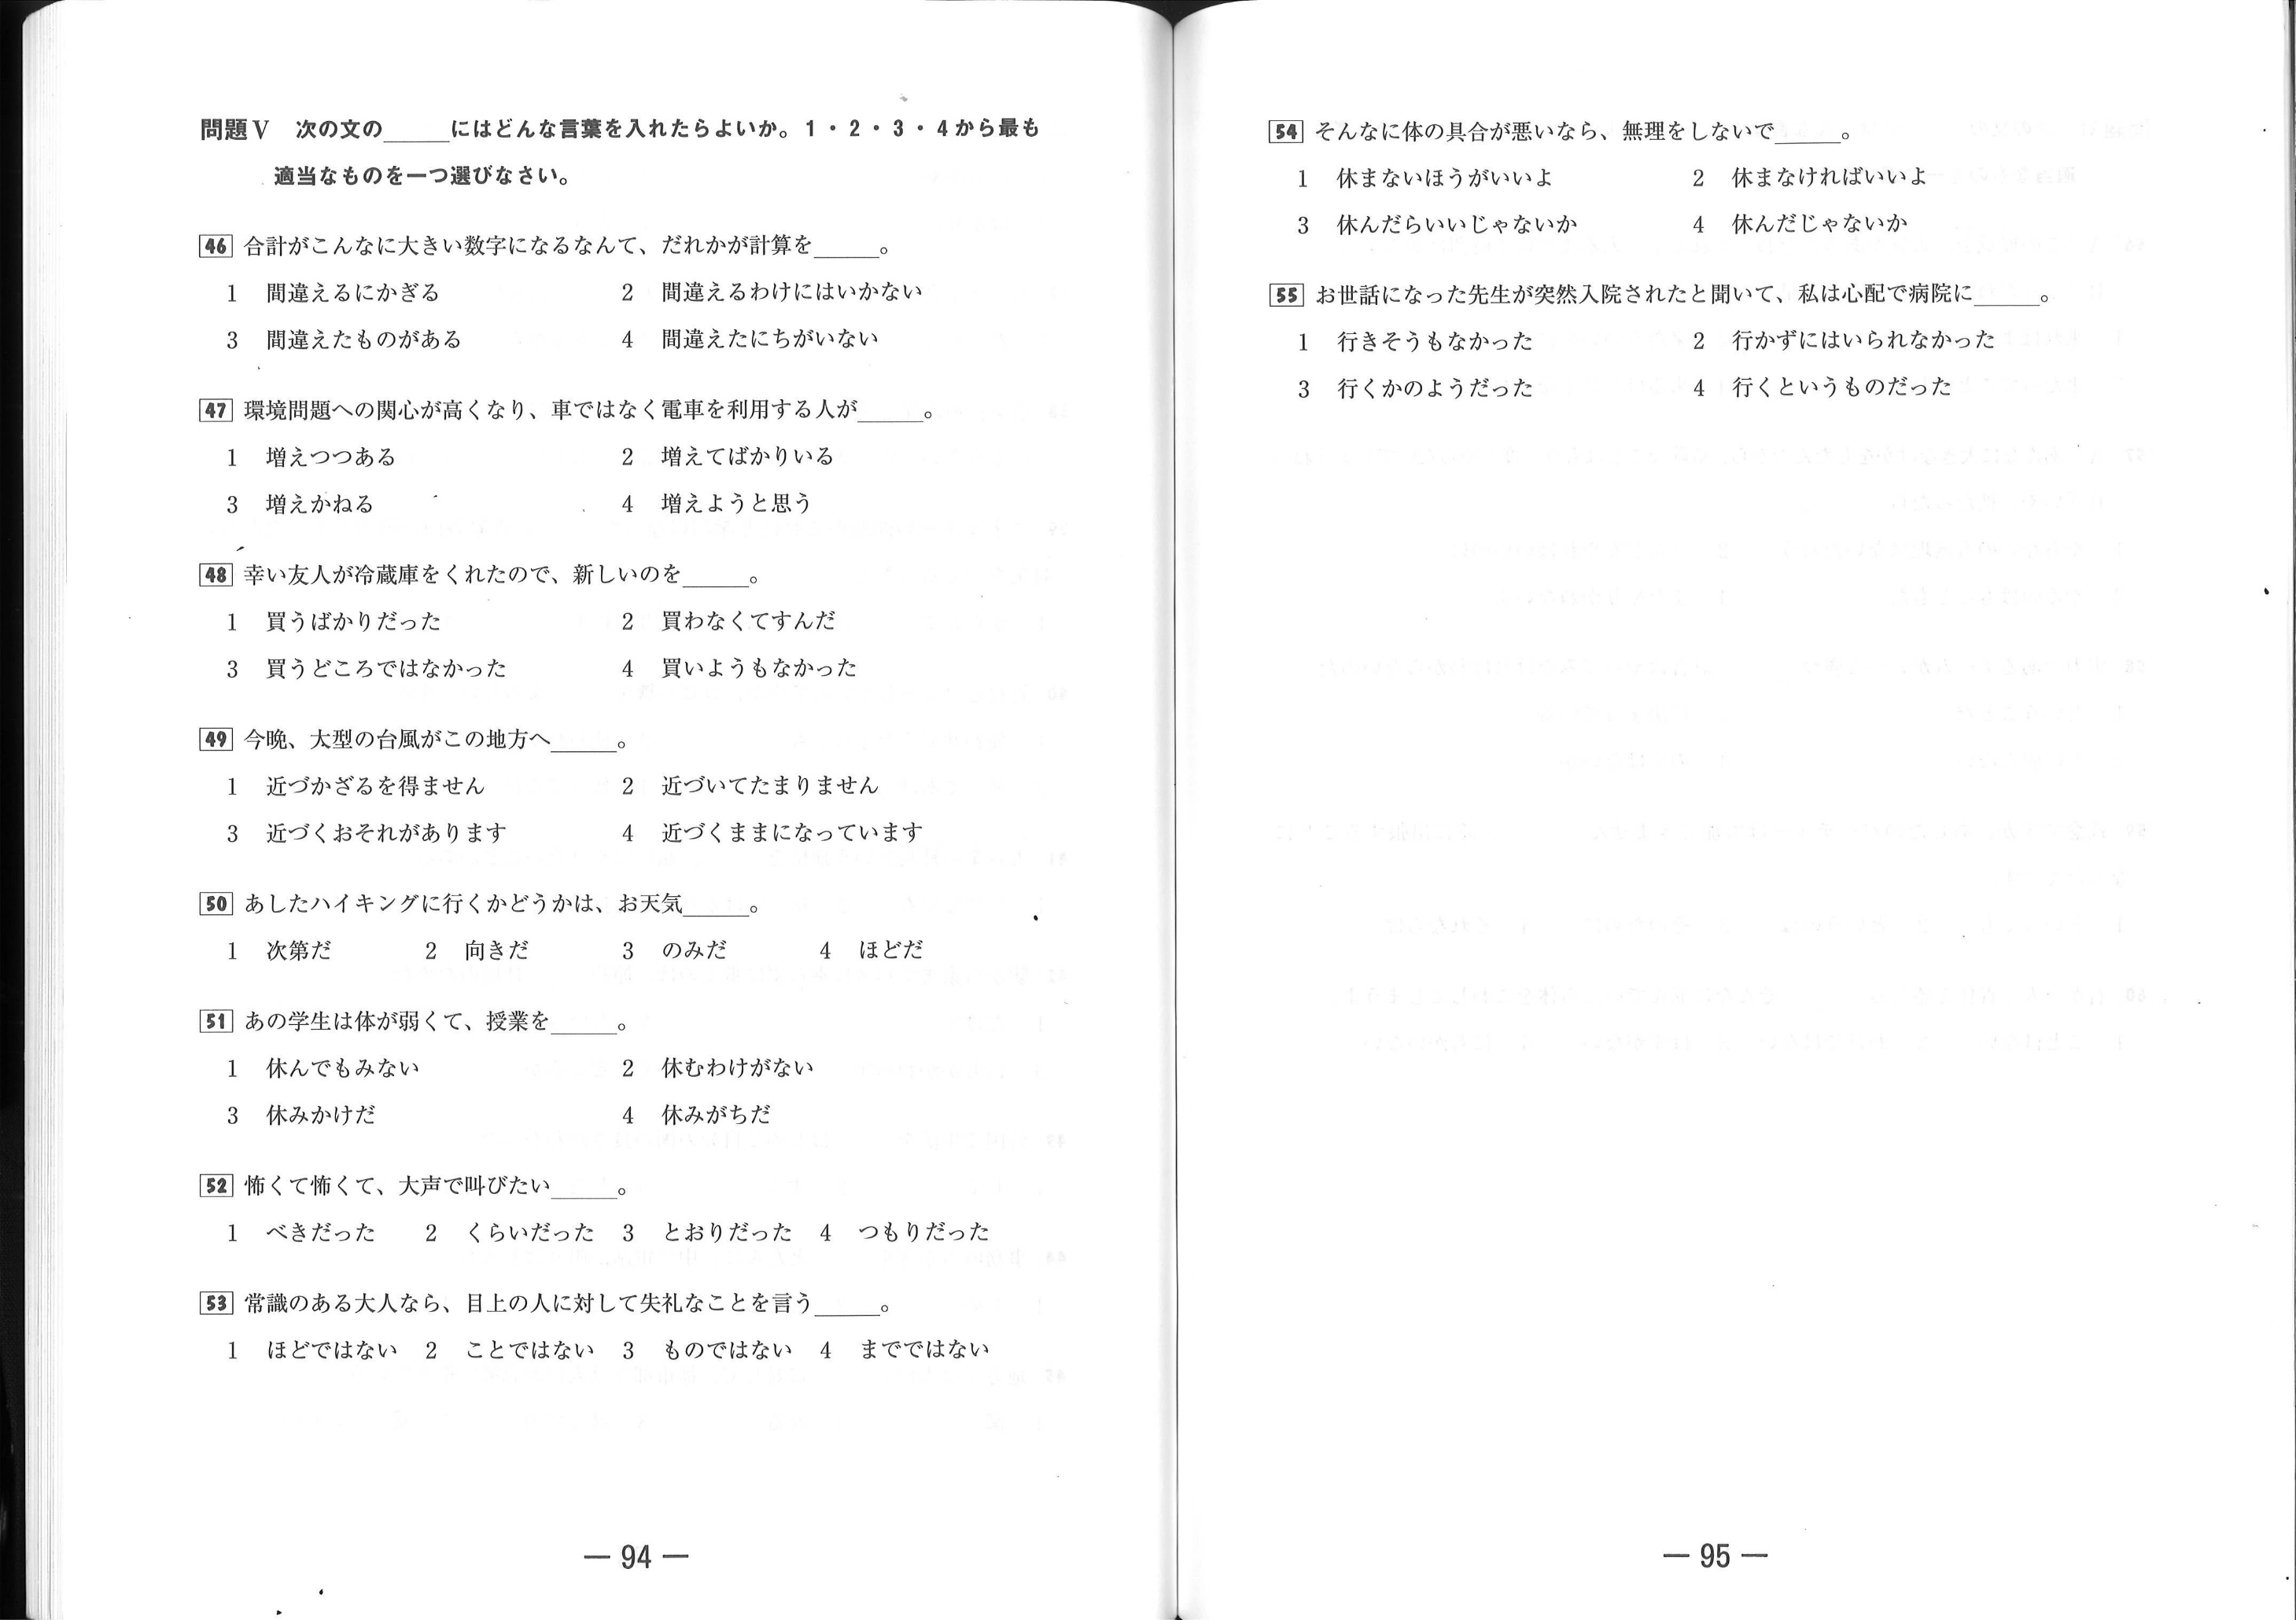

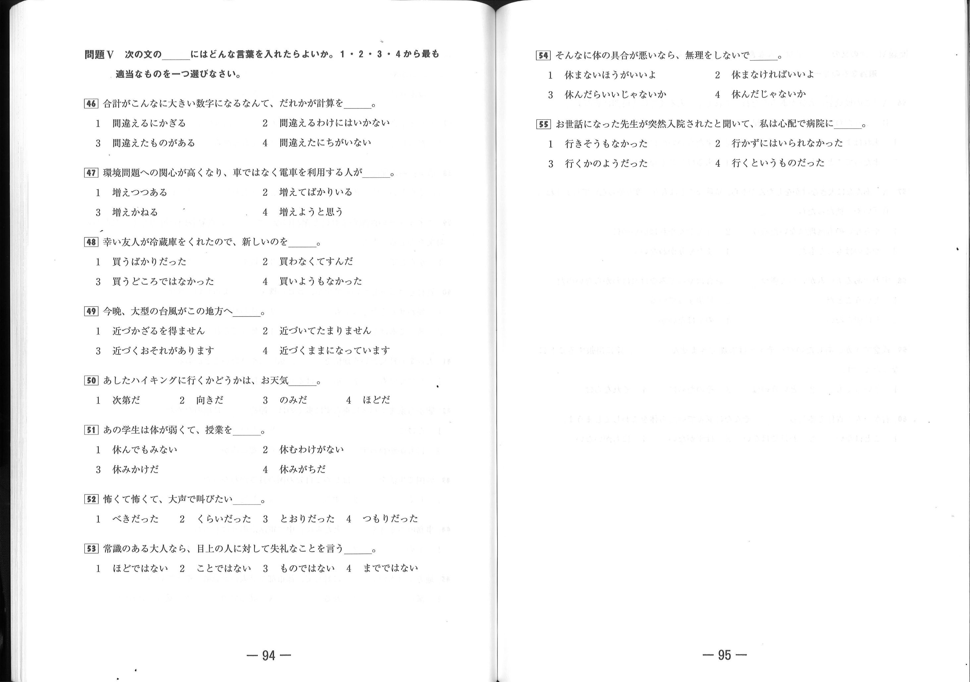

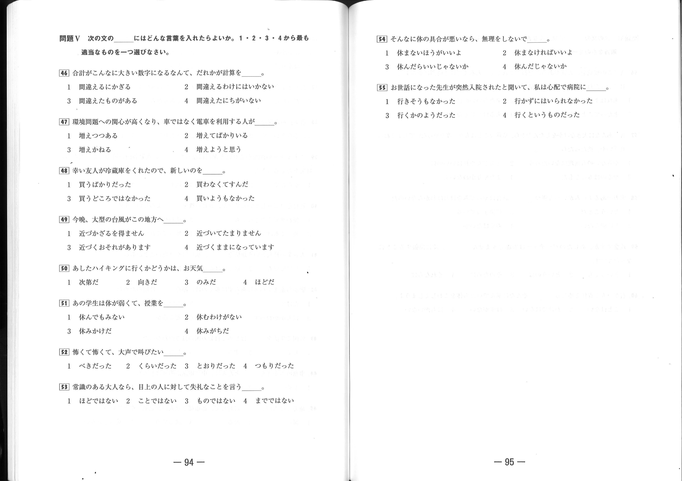

2009年第1回　2級　読解・文法　問題Ⅴ

出典：『平成21年度　第1回　日本語能力試験

試験問題と正解1・2級』読解・文法　問題Ⅲ(3)(4)・Ⅴ